WICTEC 50SG - Structural-Glazing-Fassade

WICONA

Eigenschaften

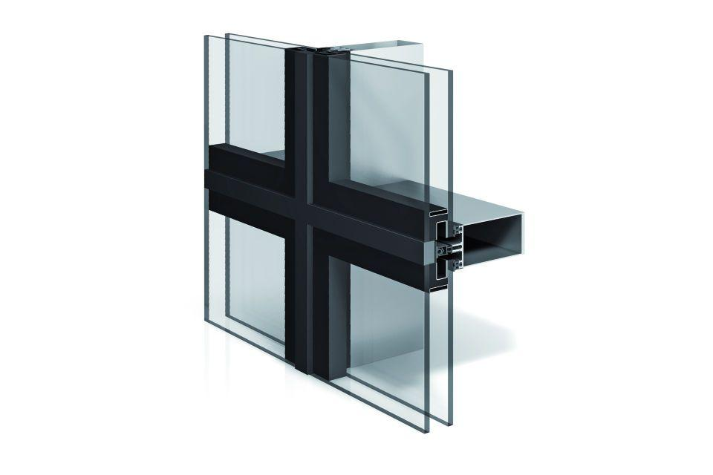

Konstruktionstyp

Ganzglasfassade, Pfosten-Riegel-Fassade

Werkstoff

Aluminium, Glas

Klasse Luftdurchlässigkeit

AE

Klasse Stoßfestigkeit

5

Schlagregendichtheitsklasse

E (größer 600 Pa)

Werkstoff Profil, Rahmen

Aluminium

Uf-Wert (W/(m²K))

1,60

Windlast (kN/m²)

2,00 - 3,00

Breite Silikonfuge außen [mm]

23

Klasse Stoßfestigkeit Ergänzung

Klasse E5 / I5

Qualitätsmanagement

Zertifiziert nach ISO 9001:2008

Systemprüfungen/CE-Produktpass

nach DIN EN 13380 / Bauaufsichtliche Zulassungen

Schlagregendichtheit

750 Pa

Dicke Verglasung

0 - 64 mm